产品规格书
产品名称： | TWS智能耳机
产品编码(机型）： | ME-636
发放日期: | 2024.06.06
更新日期:
版 本: | V01(用于新品试产）

拟定 | 电子 | 结构 | 电声 | 软件 | DQE | 包装
拟定 | 梁广平 | 付传杰 | 梁广平

审核（研发经理） | 批准（PM）
王忠华 | 王忠华

修改明细
版本 | 简要说明 | 修订 | 审核 | 日期 | 备注
V01 | ES版第一次试产 |  |  | 2024.06.06

目录

一、基本介绍
二、产品外观图
三、产品基本参数
四、UI功能
五、技术规格描述
六、电声系统参数
七、可靠性测试要求
八、产品结构图
九、产品包装图

一.基本介绍
ME-636是一款真无线高智能的TWS 蓝牙耳机，采用AB5656C2方案，支持蓝牙5.4版本。工作在2.4G 频段，频率范围为2402~2480MHz，Class II RF功率等级，A2DP/AVDTP/AVRCP/RFCOMM/HFP/HSP/ SPP/HID蓝牙通信协议 ，搭配专用移动充电盒。

二.产品外观图
外观要求：参照《耳机外观检验标准》

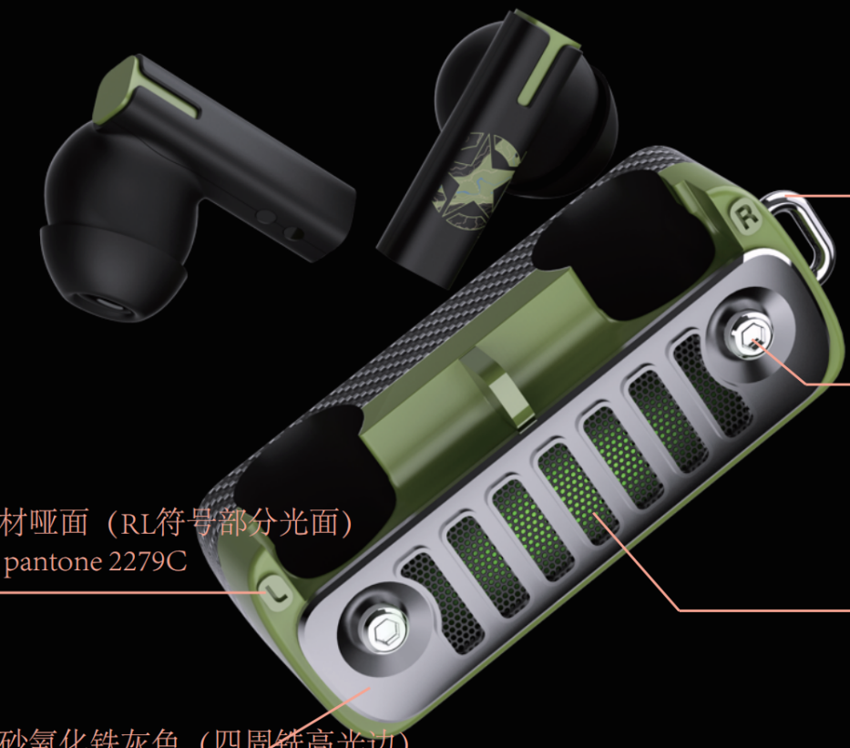

三.产品基本参数
1、主机参数
主机参数
参数 |  | 规格
蓝牙版本 |  | 5.4
蓝牙通话耳机协议（HSP） |  | 支持
蓝牙通话免提协议（HFP） |  | 支持
蓝牙音乐 （A2DP） |  | 支持
蓝牙音乐遥控 （AVRCP） |  | 支持
蓝牙高阶音乐 （APTX） |  | 不支持
蓝牙传输频率 |  | 2402-2480MHz
蓝牙传输功率 |  | 最大9dBm
芯片类型 |  | AB5656C2
通信距离（无障碍空旷空间） |  | >10M
待机时间（链接状态） |  | 约90小时
通话时间 |  | 约3.5小时
播放音乐时间 |  | 约4.5小时
电池 | 类型 | 聚合物锂离子电池
电池 | 容量 | 35mAH
电池 | 充电时限 | 约1.5小时
关机电流 |  | 约9uA
待机电流（链接状态） |  | <1.5mA
工作电流 |  | 5-10mA
充电电流 |  | 30mA
指示灯 |  | 白灯
充电接口 |  | 充电针
充电电压 |  | DC5V
电池充满电电压 |  | 4.15V
充电纹波 |  | <100mV
报警电压 |  | <3.3V
关机电压 |  | <3.1V

- 电盒参数
充电盒参数
参数 |  | 规格
电池 | 类型 | 聚合物锂离子电池
电池 | 电池容量 | 300mAH
电池 | 充电时限 | 约1.5小时
关机电流 |  | <25uA
待机电流 |  | <30uA
工作电流 |  | ≤130mA
充电电流 |  | 300mA
充满电电流 |  | <5mA
充电输入接口 |  | TYPE-C
充电输出接口 |  | 充电针
充电输入电压 |  | DC5V
充电输出电压 |  | DC5V
电池充满电电压 |  | 4.2V
可供耳机充电次数 |  | 约3次

四．UI功能
1、用户事件
序号 | 使用场景 | 状态 | 操作/现象 | LED | 语音提示
1 | 开机 | 关机状态下 | 长按MFB键约3秒 | 白灯长亮1秒，开机进入白灯快闪 | power on
2 | 开机 | 充电状态下 | 取出耳机，耳机开机 | 白灯长亮1秒，开机进入白灯快闪 | power on
3 | 和手机设备的配对模式 | 关机状态下 | 白灯长亮1秒，开机进入白灯快闪 | 白灯长亮1秒，开机进入白灯快闪 | power on
4 | 配对时间（和手机设备的配对模式） | 和手机设备的配对模式 | 3分钟后耳机关机 | 白灯闪3次后熄灭 | power off
5 | TWS相互组对 | 关机状态下，且未有配对记录前提下（首次使用） | 长按MFB键约3秒开机自动组队（如果组队不成功，左右耳各连续5击进入深度清除，重新开机进入组队模式） | 配对成功，主耳白灯快闪，副耳白灯灭 | pairing
6 | TWS搜索状态 | 白灯快闪 | 20秒内成功连接TWS | 主副耳灯灭 | /
7 | TWS搜索状态 | 白灯快闪 | 20秒内未成功连接TWS，进入和手机配对的模式 | 主耳白灯快闪 | /
8 | 与手机的配对成功 | / | / | 主副耳灯灭 | connected
9 | TWS和手机在待机状态下 | / | / | 主副耳灯灭 | connected
10 | 回连状态 | 耳机开机进入回连时间 | / | 主耳白灯快闪 | /
11 | 连接设备后关机，再次开机 | 耳机未回连成功设备 | 耳机自动进入配对状态 | 主耳白灯快闪 | /
12 | 连接设备后关机，再次开机 | 耳机回连成功 | / | 主副耳灯灭 | connected
13 | TWS连接，主耳机连接手机 | 手机端断开和耳机的连接 | 耳机自动进入配对状态 | 主耳白灯快闪 | disconnected
14 | TWS和手机超出连接范围 | 主耳机和副耳机远离手机，并超出连接范围 | 超出链接范围主耳机白灯快闪，3分钟内可自动回连，超过3分钟则需重新开机。 | 主耳白灯快闪、副耳白蓝灯灭
15 | 清除所有手机连接信息 | 左/右耳开机状态 | 五击MFB按键5次 | 5击后白灯闪3次后熄灭 | 嘟嘟嘟 power off
16 | 关机 | 任何状态下 | 放入充电盒，关机 | 白灯常亮代表耳机充电
17 | 音乐暂停/播放 | 音乐状态下 | 双击左右任意MFB键 | /
18 | 耳机连接手机，手机来电 | 来电响铃 | 耳机有铃声提醒 | / | 来电响铃
19 | 接听电话 | 来电响铃中 | 双击左右任意MFB键 | / | 有咚声
20 | 结束电话 | 通话中 | 双击左右任意MFB键 | / | 有咚声
21 | 拒接来电 | 来电响铃中 | 长按任意MFB键2秒松手释放 | / | 咚
22 | 切换下一曲 | 音乐状态下 | 三击MFB右边，切换为下一曲 | / | 咚 咚 咚
23 | 切换上一曲 | 音乐状态下 | 三击MFB左边，切换为上一曲 | / | 咚 咚 咚
24 | 音量加 | 音乐状态下 | 单击右耳加音量 | 单耳使用都为音量加 | 加到最大声或者减到最小声有提示音  嘟 嘟
25 | 音量减 | 音乐状态下 | 单击左耳减音量 | 单耳使用都为音量加 | 加到最大声或者减到最小声有提示音  嘟 嘟
26 | 打开语音助手 | 已连接手机/音乐状态 | 长按左耳功能键2S唤醒语音助手（除来电状态以外） | / | 滴
27 | 游戏模式和音乐模式切换 | 音乐状态 | 长按右耳功能键2S切换游戏/音乐模试 | / | music_mode/game_mode
28 | 电量不足（低电量电压小于3.3V报警，电压小于3..1V关机） | / | 低电量时一分钟语音提醒一次 | 白灯快闪5次（隔10秒闪一下） | BATTERY LOW
29 | 充电情况 | 耳机在充电中 |  | 白灯常亮
30 | 充电情况 | 耳机在充满电 |  | 灭灯
31 | 配对时间：单个使用 | 3分钟未有设备连接 | 耳机关机 | 白灯闪三下关机 | power off
32 | 配对时间：TWS连接使用，主耳机在配对状态 | 3分钟未有设备连接主耳机 | 耳机关机 | 白灯闪三下关机 | power off
33 | 配对时间：TWS连接使用，耳机与手机连接，从手机端断开耳机，耳机在配对状态 | 3分钟未有设备连接耳机 | 耳机关机 | 白灯闪三下关机 | power off
34 | 配对名 | ME-636 |  |  | \

- 充电盒指示灯
充电盒RGB指示灯
序号 | 用户场景 | RGB状态
1 | 给充电盒充电 | RGB灯单色循环呼吸闪烁(红黄绿青粉顺序呼吸闪烁为一个周期)，直至充满停止循环，蓝色长亮；
2 | 充电盒给耳机充电 | 1、耳机灯显：耳机白灯常亮；  2、充电仓灯显：RGB灯单色循环呼吸闪烁(红黄绿青粉顺序呼吸闪烁为一个周期)，两个循环后熄灭；
3、 | 充电盒低点 | 耳机放入充电仓指示灯快速1S闪烁2次/15秒后熄灭(左右耳入仓以最后一个入仓计算时长)

五.技术规格描述
项目（耳机） | 最小值 | 常规值 | 最大值 | 单位
充电电压 | 4.75 | 5.0 | 5.25 | V
充电电流 |  | 30 | 32 | mA
充电纹波 |  |  | 100 | mV p-p
电池充满电压 | 4.15 | 4.2 | 4.25 | V
电池容量 |  | 33 | 35 | mAH
报警电压 | 3.2 | 3.3 | 3.4 | V
关机电压 | 2.9 | 3.1 | 3.2 | V
通话电流 |  | 11.5 | 13 | mA
待机电流 |  | 小于1.5 |  | mA
漏电电流 | 3.5 | 5 | 8 | uA
喇叭输出端频响 | 20 |  | 20K | HZ
喇叭失真 |  | 5 |  | ﹪
喇叭输出幅度 | 110 | 115 | 118 | dB
麦克风输入频响 | 100 |  | 10K | HZ
射频参数
频率范围 | 2.402 | 2.441 | 2.480 | GHZ
发送功率 |  | 3 | 6 | dBm
内调制 | -20 |  | 20 | KHZ
正面有效距离 | 8 | 10 | 15 | Meter

六.电声系统参数
1、喇叭部分

喇叭部分Speaker part
参数 | 规格
喇叭类型Speaker Type | Φ 13mm 动圈喇叭
喇叭阻抗(Ω)Input impedance | 32Ω± 15% ohm
灵敏度(dB/mW)Sensitivity | 115±3dB ， IEC-711,at 1000Hz1mW
失真度T.H.D | ≤5% @1kHz
频率范围（Hz)Frequency range | 20~20kHz
额定功率​(mW)Rated power | 3mW
最大输入功率​(mW)Max. input power | 5mW
L/R耳机平衡度(dB) L/R Channel difference | ≤3dB 100~2kHz
极性polarity | 标记点为正极

耳机系统频率响应曲线&框线+测试治具
Ear buds Frequency Response curve &Limit
Frequency(Hz) | 50 | 300 | 1K | 3K | 5K
Upper(dB) | 3 | 3 | 3 | 3 | 3
Low（dB） | -3 | -3 | -3 | -3 | -3

Frequency Respond

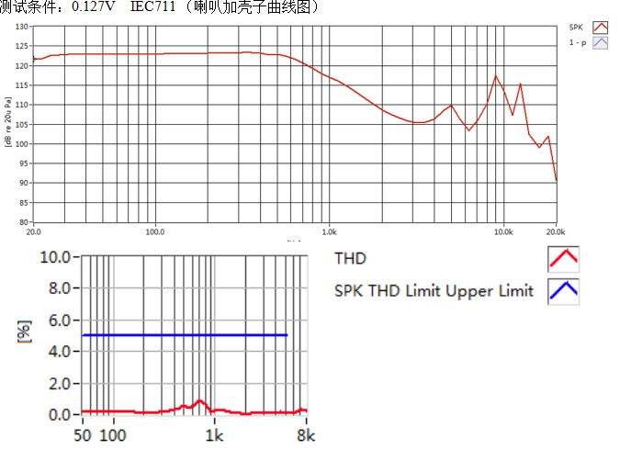
2、麦克风部分

麦克风部分Microphone part
参数 | 规格
咪Microphone | 硅咪
指向性Directivity | 全指向
灵敏度​(dBV/Pa)Sensitivity (Headset) | -38±1dB 94dB SPL @1kHz
频率范围​(Hz)Frequency range | 100-10kHz
工作电压范围（V)Operation Voltage Range | 1.5-3.6V
消耗電流（​uA)Current consumption | 160uA

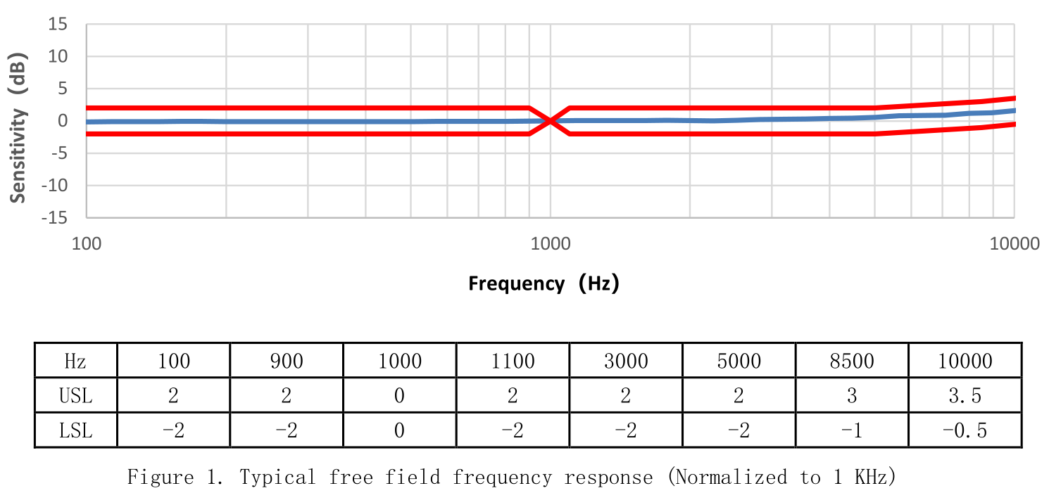
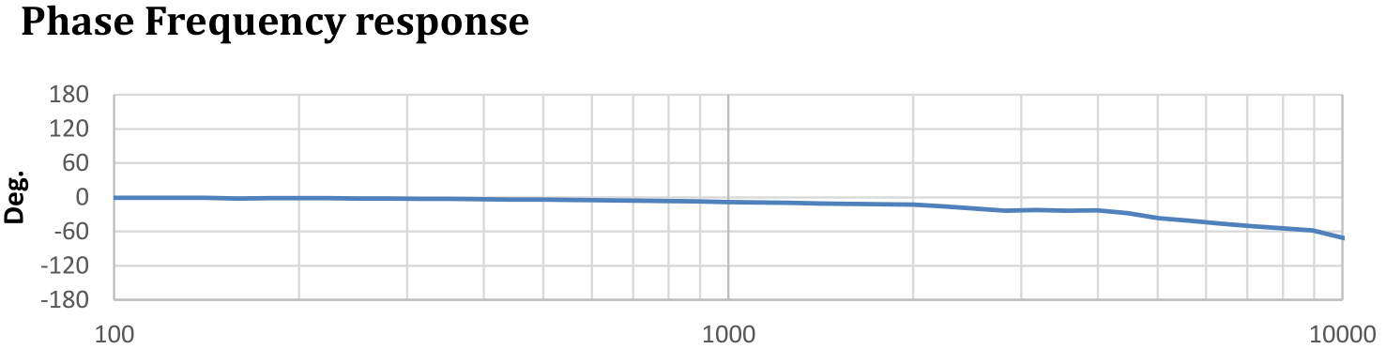

七、可靠性测试要求

1、环境及寿命可靠性
测试项目 | 设备 | 测试条件 | 判断标准
充放电测试 | 电源 | 对耳机/充电盒进行充电及放电测试，充满电再到放完电为1个循环，共50个循环，记录每次循环消耗时间，取前三个循环的平均值/后三个循环的平均值≧90% | 参考GB/T 18287-2013  不能充放电或充不满电为不良品；老化循环后功能测试参数应在正常标准范围内。
煲机测试 |  | 将耳机与蓝牙连接，连接播放器并播放音乐，将音乐开放至最大音量，持续96H 喇叭无异常 | 实验后产品无杂音/无音/混音现象,实验前后灵敏度不超过±3dB
ESD测试 | ESD测试仪 | 放电顺序从低往高打：（样品需在最大音量播放音乐状态下进行测试）  a.空气放电：±8kv  b.接触放电：±4kv 空气放电的点位：全部机壳缝隙、接缝、挄键接触放电的点位：裸露的金属件、镀金件等导电部位（包含全部金属件）每个部位10次  注：湿度要求 30%-60%， 常温下进行25±3 ℃ | 参照GB/T17626.2-1998  - 功能暂停及蓝牙断开现象，通过操作可恢复功能的可接受  - 不接受通过操作无法恢复功能的现象
播放音乐测试 | 手机 | 将待测试样品与三星和苹果手机手机连接，播放音乐“加州旅馆”测试其播放时间约X小时(50%），其它音量只做测试记录：80%， | 试验后功能正常使用，实验后产品无杂音/无音/混音现象，结果以苹果手机测试结果为准，其它手机参考，<10%的误差范围可以接受
连接待机测试 |  | 测试手机设为飞行模式后，将耳机与三星和苹果手机连接，并锁屏状态下，测试蓝牙与手机的连接时间。 | 实验后功能正常使用，结果以苹果手机测试结果为准，其它手机参考，<10%的误差范围可以接受
通话测试 | 手机 | 将待测试样品与三星和苹果手机连接，持续通话时间约X小时(50%），其它音量只做测试记录：80%， | 实验后功能正常使用，实验后产品无杂音/无音/混音现象，结果以苹果手机测试结果为准，其它手机参考，<10%的误差范围可以接受
高温储存  （裸机） | 环测箱 | 温度（Tem)65±2℃ ,时间（Time)_48_hours;然后放置在相对湿度90%RH±5RH，温度25℃±3℃的环境中搁置2H | 参考GB/T 2423.2-2008  实验前后功能，外观正常、功能正常
低温存储  （裸机） | 环测箱 | 将样品放入试验箱中，试验箱温度为：-20℃±2℃,48H 后取出，然后放置在相对湿度60%RH±5RH，温度25℃±3℃的环境中搁置2H. | 参考GB/T 2423.1-2008  实验前后功能，外观正常、功能正常
高温高湿测试（裸机） | 环测箱 | 将样品放入试验箱中，然后将温度升到55°C， 湿度95RH±5RH，储存48小时，然后放置在相对湿度%60RH，温度+25°C的环境下2小时。 | 参考GB/T 2423.4-2008及GB/T14471-93  实验前后功能，外观正常（实验前后喇叭的灵敏度变化值要小与3dB(1Kz)).
高温启动测试  （裸机） | 环测箱 | 样品置于55℃温度箱中24小时，第12H和24H开机检测音乐暂停/播放/歌曲切换/音量调节，5分钟内完成检查。 | 参考GB/T 2423.26  外观正常、功能正常、音质正常
低温启动测试  （裸机） | 环测箱 | 样品置于-20℃温度箱中24小时，第12H和24H开机检测音乐暂停/播放/歌曲切换/音量调节，5分钟内完成检查。 | 参考GB/T 2423.25  外观正常、功能正常、音质正常
高低温循环测试（裸机） | 环测箱 | 测试前，所有样品需通过功能测试，测试条件：  - 10度(2小时)，65度(2小时)，持续10个周期（总计40个小时），在常温下放置2个小时去检查功能 | 参考GB/T 2423.34  取出后在室温放置2小时，检查外观及功能
盐雾试验 | 盐雾测试箱 | 在35℃±2℃的密闭环境中，湿度≥85%，PH值在6.5-7.2 范围内，用5%±1%的Nacl溶液连续12H盐水喷雾后，在常温环境内放置2H后使用清水清洗后在检查产品外观，测试时间按机型要求。其它测试盐雾时长：未经过表面处理的素材或表面镀层因设计而破坏的区域（如：高光边） 8H ；针对表面镀金工艺需做24H | 参考EIA-364-26B和GBT6461-2005腐蚀评级  24H盐雾测试后样品表面无腐蚀，无锈（白色或红色），且覆电镀层无脱落等情况；
过压测试 |  | 接入6V直接电源充电老化测试12小时 | 测试后功能正常
电子参数测试 |  | - 充电电流/充电时间  - 充电次数  - 充电盒充满电后灭灯时间 | 记录参数

2、结构可靠性
测试项目 | 设备 | 测试条件 | 判断标准
耳机触摸寿命测试 | 手动 | 连接手机，打开音乐播放界面，然后手动触摸耳机开机/暂停键，触摸3万次 | 测试后触摸功能正常
充电接触结构强度 | 推力计 | 1、耳机放在充电盒上，用3kg力推耳机  2、与充电插针成90度方向用2kg的力推 | 充电针、充电铜片无断裂，下沉，充电功能正常
充电盒上盖强度 | 推力计 | 沿着翻盖旋转的方向500g的推力推上盖，  2kg的力垂直拉翻盖与盒子分离方向 | 无转轴脱落/上下盖脱落/破裂等现象
充电盒上盖开盒老化 | 手动 | 翻开/合上为一个循环，3000次开合 | 无转轴脱落/上下盖脱落/破裂等现象
耳机充电寿命 | 手动 | 入仓、离仓测试：3000次循环 | 实验后，结构，功能正常
耳套拉力测试 | 推拉力计 | 固定产品一端，用拉力计拉耳套，把耳套拉出（耳套未脱出），测试其拉力值（按实际规格要求）； | 拉出力度大于0.3kg
成品敲击测试 |  | 握拉住线材3CM~5CM距离，高度10CM的距离连续使用产品与木板敲打3~5次，6个面重复测试。 | 产品功能正常
裸机跌落测试 | 手动 | 从 150cm 高度自由跌落在钢铁板上，跌落6次，每个面各1次 （高度按实际规格要求）  充电盒<2kg的裸机 按1m高度 | 参照GB/T2423.8-1995  耳机无开裂、破裂、内响现象，功能正常。充电盒轻微开缝可扣紧复原的可接受
裸机振动测试 | 包装测试设备 | 试要求：频率范围为4Hz，振幅25.4mm，测试X,Y,Z方向，每个方向振动30分钟. | 测试后没有结构损伤及功能正常为合格

3、表面涂装可靠性
测试项目 | 设备 | 测试条件 | 判断标准
橡皮擦测试  （五金件电镀/阳极氧化不用测试） | 耐磨机 | 使用75215 的橡皮擦加重300g 力 ，以30次/分钟的速度在被测表面测试50 个周期，  丝印表面：>30次  非丝印面：  金属烤漆/电泳/PVD/橡胶漆>50次，  UV漆/电镀/喷砂/阳极氧化/镭雕 > 300次 | 测试样品镀层无剥离，露底材，起泡，褪色等不良现象
酒精测试  （五金件电镀/阳极氧化不用测试） |  | 使用95%的工业酒精蘸湿棉布测试喷油表面磨损,相对湿度不超过50%,接触表面是1cm2 ，垂直测试表面300 g载荷，50次/每分钟。  丝印表面：>50次  非丝印面：  金属漆/电泳/PVD/橡胶漆>50次，  UV漆/电镀/喷砂/氧化/镭雕 > 150次 | 测试样品镀层无剥离，露底材，起泡，褪色等不良现象
百格测试 | 百格刀 | 在20mmx20mm的范围切成正方形小块2mmx2mm﹐每一块必须切到胶底﹐用3M型号为600稳固带粘性的带子﹐(长度不小于25.4mm)复盖有切成的正方形小块上﹐然后用力在一秒钟内将带子向后135度角(反方向45 度角)拉开，连续拉开3 次 | 百格测试镀层必须切3-4位置区哉;测完后不允许有超出5%-15%的镀层脱落
附着力测试(丝印类做此项目) |  | 用3M(#600)型胶带贴于待测表面上，贴面不能有气泡，压紧3-5秒，以45 度角瞬间拉起，共重复3 次 | 样品表面无脱落现象，胶带上未粘有样品的物质
橡皮擦测试  （五金件电镀/阳极氧化不用测试） | 耐磨机 | 使用75215 的橡皮擦加重300g 力 ，以30次/分钟的速度在被测表面测试50 个周期，  丝印表面：>30次  非丝印面：  金属烤漆/电泳/PVD/橡胶漆>50次，  UV漆/电镀/喷砂/阳极氧化/镭雕 > 300次 | 测试样品镀层无剥离，露底材，起泡，褪色等不良现象
酒精测试  （五金件电镀/阳极氧化不用测试） |  | 使用95%的工业酒精蘸湿棉布测试喷油表面磨损,相对湿度不超过50%,接触表面是1cm2 ，垂直测试表面300 g载荷，50次/每分钟。  丝印表面：>50次  非丝印面：  金属漆/电泳/PVD/橡胶漆>50次，  UV漆/电镀/喷砂/氧化/镭雕 > 150次 | 测试样品镀层无剥离，露底材，起泡，褪色等不良现象

4、包装,彩盒及附件可靠性
测试项目 | 设备 | 测试条件 | 判断标准
单体包装跌落 |  | 高度150厘米，6个面，一角，三边，六面各已次 | 功能正常，产品及配件无松脱，包装盒不开胶，边脚轻微允许可接受
单体包装高温测试 | 环测箱 | 将样品（含单体包装）放于温度为60±2℃高温箱中，连续24小时；取出后在室温下放置2小时后进行测试。 | 外表及电气性能正常，机械质量无明显异常。包装无严重破损
单体包装高温高湿测试 | 环测箱 | 将样品（含单体包装）放于温度为55℃±2℃ 95%的湿度,共做48H；取出后在室温下放置2小时后进行测试 | 外表及电气性能正常，机械质量无明显异常。包装无严重破损
单体包装低温测试 | 环测箱 | 将样品（含单体包装）放于温度为-20℃±2℃ 24H,取出后在室温下放置2小时后进行测试。 | 外表及电气性能正常，机械质量无明显异常。包装无严重破损
单体包装冷热冲击 | 环测箱 | 将样品（含单体包装）放于温度为-20℃~60℃ 每2H为一个循环,共做24个循环；取出后在室温下放置2小时后进行测试。 | 外表及电气性能正常，机械质量无明显异常。包装无严重破损
包装跌落测试 |  | 跌落到水泥地板.跌落高度参照下记要求:  ≤10kg 80cm ；10kg～25kg 60cm  25kg～50kg 45cm ；50kg～75kg 35cm  75kg～100kg 30cm  测试一角，三边，六面各一次,总共跌落10次 | <产品（音响，配件，包装，纸箱）>部件不能有脱落。任何部件必须没有断裂或损坏;  纸箱除了角落里的凹痕无损伤
振动试验(carton） |  | 频率范围为4Hz，振幅25.4mm，测试X,Y,Z方向，每个方向振动30 分钟. | 测试后没有结构损伤及功能正常为合格
单体包装跌落 |  | 高度150厘米，6个面，一角，三边，六面各已次 | 功能正常，产品及配件无松脱，包装盒不开胶，边脚轻微允许可接受

5、用户体验与距离测试
距离测试 | 手机 | 分别使用安卓、ISO系统手机与蓝牙耳机配对后，测试无障碍物直线距离，距离规格>10m （或按实际机型规格）  360度测试，当持续出现杂音或声音断续则作为该距离点，要求360度距离大于6米以上。 | 测试记录5个样机的直线距离和360度测试距离
隔袋拉锯测试 | 手机 | 连接手机播放音乐，将手机放置于下图所列的4个位置，手机天线部位朝下，屏幕方向朝内倒立放置。人头做左右转头90度和向上抬头向下点头动作，记录步行和慢跑3分钟之内的结果，判断声音质量。  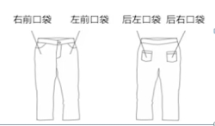 | 可接受：出现轻微噪声，1，2次卡顿。  不良：出现蓝牙断开连接或者音乐/通话明显卡顿/噪音。

6、兼容性测试
兼容性测试 | 手机 | 使用不同的主流手机（魅族、苹果、三星、小米、华为、VIVO、OPPO 等），通过蓝牙连接耳机，测试按键，音乐播放、拨打电话、蓝牙距离等主要性能。 | 功能正常

八．产品结构图

1、爆炸图（待完善）

2、产品组装图(待完善)

九. 产品包装图

1、包装方式（客定）

2、配件列表

